К О М М Е Р Ч Е С К О Е П Р Е Д Л О Ж Е Н И Е.

От 25мая 2015 года
г. Санкт-Петербург

Уважаемые инвесторы!
Предлагаем рассмотреть коммерческое предложение по продаже земельных участков общей площадью 14,9856 Га, (далее Объект) расположенные по адресу:
СПб., Пулковское шоссе, участок 35, кад. номер 78:14:7723В:40 площадь 2,8697 Га;
СПБ., Пулковское шоссе, д.103, литера Ф, кад. номер 78:14:7723В:38 площадь 11,3127 Га;
СПб., Пулковское шоссе, дом 103, литер Х кад номер 78:14:7723В:42, площадь 0,8032 Га.,

По данной территории Постановлением правительства Санкт-Петербурга от 18.12.2014 года за №1156, утверждена градостроительная документация - проекта планировки и межевания территории (ограниченной территорией Пулковской обсерватории, Пулковским шоссе, Волхонским шоссе, проектируемыми проездами №6, №7, №8 в Московском районе города Санкт-Петербурга (далее – ППТ и МТ)). Объект расположен в границах квартал №3.

Общий объем проектируемой жилой застройки в границах (на всех земельных участках) входящих в третий квартал составляет 556110 квадратных метров, из которых общая площадь квартир составляет 358530 метров квадратных (продаваемого жилья). На земельных участках, являющихся Объектом покупки, предполагается строительство 122 580 квадратных метров продаваемого жилья (квартир), что составляет 34% от общего объема застройки.

Территория обеспечена всеми инженерными коммуникациями, с условиями подключения по действующим договорам на границе земельных участков. В обязанности продавца Объекта входит предоставление возможности технического присоединения к инженерным сетям по тарифам сетевых компаний, путем переуступки (либо дог субабоненства) части лимита (нагрузки) на компанию покупателя, в объеме, необходимо достаточном для строительства и ввода в эксплуатацию Объектов. Стоимость технологического присоединения оплачивается Покупателем по отдельным договорам по тарифу, установленному монополистами.

Цена предложения по покупки Трех участков вместе составляет:
910 000 000(девятьсот десять миллионов) рублей.

Дополнительные условия, обременения и ограничения по застройке Объекта:

- Объекты социальной инфраструктуры:
В рамках утверждения проекта планировки, городом Санкт-Петербургом с одной стороны и Инвестором (ЗАО «Пулково-Цветы» и ООО «Терра») с другой стороны, была составлена «Дорожная карта» - план мероприятий по комплексному развитию территории и подписаны соответствующие Соглашения с Комитетом по строительству и КУГИ СПб, в соответствии с которыми за Инвестором/Застройщика 3-го квартала закреплены обязательства по строительству двух школ (на 825 и 550 мест соответственно) и двух детских садов (по 220 мест каждый с бассейном).
В соответствии с графиком ввода объектов в эксплуатацию, объекты социальной и жилой застройки всей территории 3 квартала взаимоувязаны. Застройка земельных участков (Объектов) предлагаемых к продаже, предполагалась в первой очереди освоения территории.
Копия Соглашения с городом в лице КС - прилагается.
В соответствии с Соглашением, одновременно с вводом первой очереди жилья – необходимо построить и передать городу ДДУ на 220 мест на Литере Ф (срок 2017-18 год). Школа на 550 мест – должна быть введена в эксплуатацию одновременно с завершением застройки первых очередей объемом 120-140 тыс.кв.м. (по ДК – не позднее 2018-19 г.)
Расчетная сметная стоимость строительства объектов социальной инфраструктуры в соответствии с оценкой КС на момент составления Соглашения (октябрь 2014-го)составляла:
ДДУ на 220 мест – 297563 тыс. рублей (из расчета на одно место - 1353 тыс.рублей);
СОШ на 550 мест – 578450 тыс. рублей (из расчета на одно место - 1052 тыс.рублей)

На 2015 год данная ориентировочная расчетная сметная стоимость по объектам составила (копия письма КС прилагается):
ДДУ на 220 мест – 326244,24 тыс. рублей (из расчета на одно место - 1483 тыс.рублей);
СОШ на 550 мест – 713360,68 тыс. рублей (из расчета на одно место - 1297 тыс.рублей)

В соответствии с приведенной выше расчетной стоимостью, из расчета общей площади квартир- 122580 квадратных метров, необходимо обеспечить:
- ДДУ из расчета 45 мест на 1000 жителей (122580/30/1000*45) = 184 места,
на общую сумму 272872 тыс.рублей;
- СОШ из расчета 115 мест на 1000 жителей (122580/30/1000*115) = 470 места,
на общую сумму 609590 тыс.рублей

Всего на общую сумму 882462 тыс. рублей, что в пересчете на 1 метр кв. продаваемого Жилья будет составлять: 7199 рублей/метр (по расценкам КС). Учитывая сроки ввода объектов (2017-19 год) не исключаем что при строительстве фактические расценки могут подросли на 15%.

Затраты Инвестора на обеспечение территории развития объектами здравоохранения(поликлиника - ЛПУ, ЦВОП и т.д.) и спорта, сторонами не учитываются и в обязательства Застройщика не входят. Покупатель будет обязан предоставить для размещения офиса врача общей практики площадью 180 кв. метров в встраиваемых помещениях жилой/деловой застройке в границах Объекта.
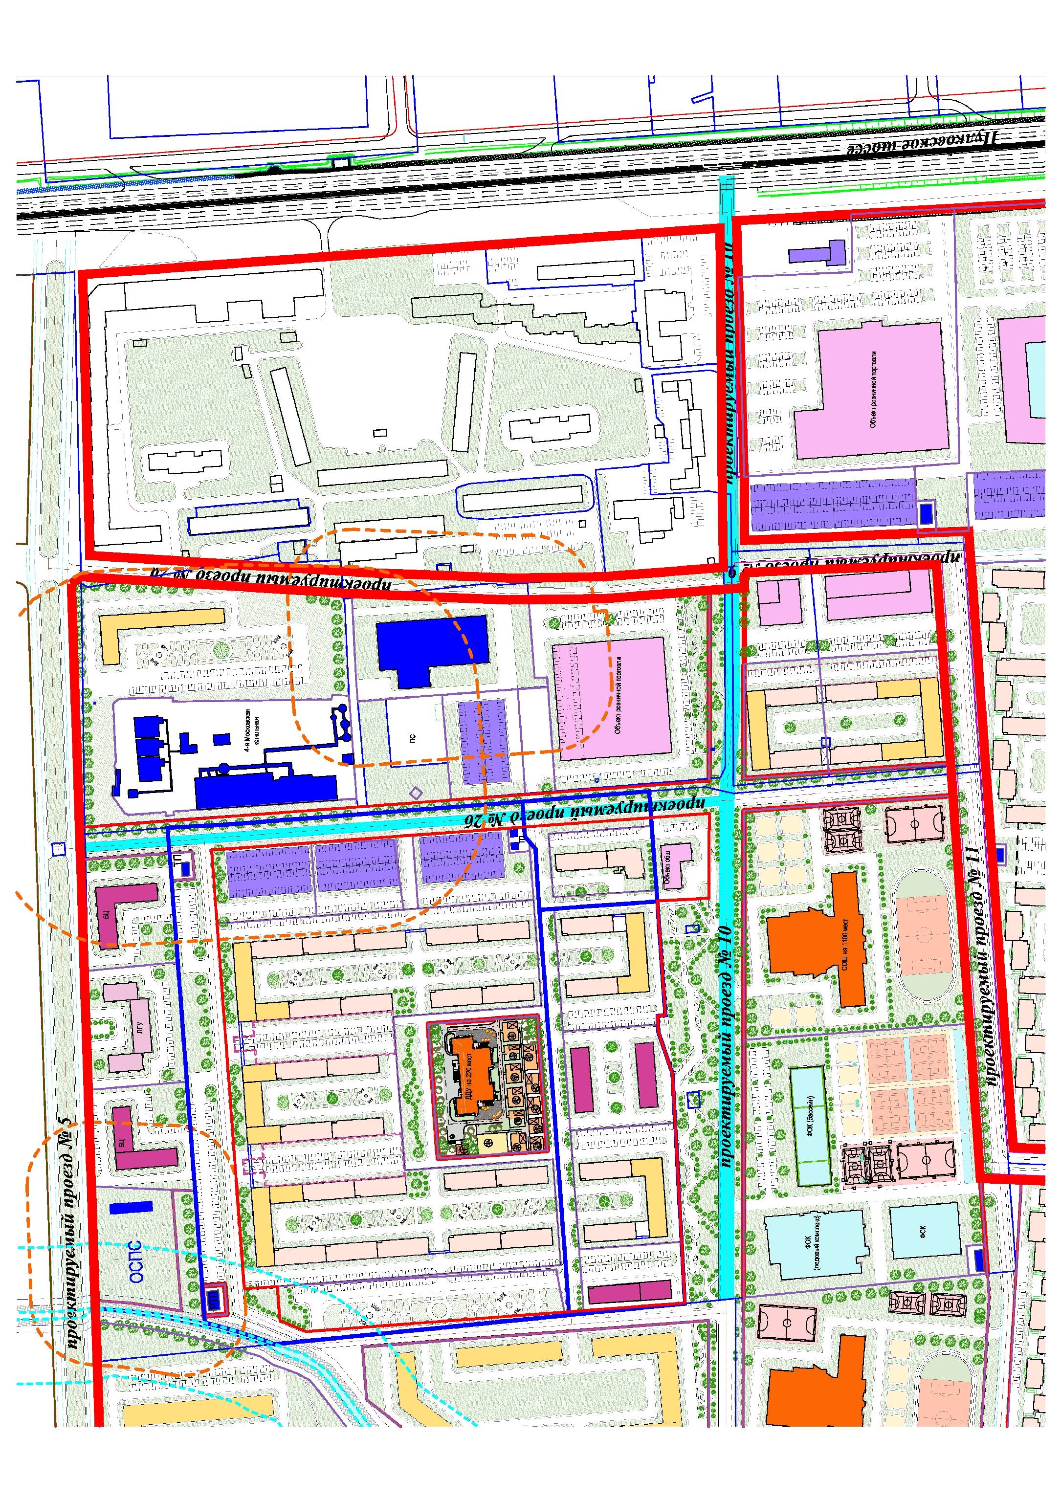

В случае принятия Застройщиком в одностороннем порядке решения по уменьшению общей площади жилой застройки (площади квартир) на территории Объекта застройки –цифры по взаимным обязательствам должны быть откорректированы.
Для примера в случае если на данном участке Вами будет принято решение строить 80000 метров квадратных продаваемой недвижимости. – то стоимость социальной инфраструктуры будет 11030 рублей на метр квадратный продаваемой площади. (7199*122580/80000). При этом сумма затрат может быть совместно снижена путем уменьшения совместных затрат на строительство Школ и Детских садов за счет уменьшения потребности в них при уменьшении вами плотности застройки участков.
Исходя из вышесказанного, на Покупателя Объекта будут наложены обязательства по Строительству ДДУ на 220местпредусмотренногоСоглашением и ППТ, с его размещением на продаваемом земельном участке лит Ф, а так же софинансирование строительства СОШ на 550 мест в размере разницы между сметной стоимостью строительства ДДУ 220 мест (ориентировочно 280 млн. рублей) и суммой всех отчислений на социальную инфраструктуру (ориентировочно – 882,462 млн. рублей.
В данном расчете не учтена экономия, которая возникнет из-за возможностей построить одну школу меньшего размера или ДДУ меньшего размера из за снижения расчетного количества мест в школах и детских садах на квартал из за уменьшения количества проживающих жителей в планируемой вами застройке по сравнению с расчетными. Данные цифры можно посчитать только после понимания – каким будет это снижение. И они могут быть меньше непропорционально. Так как выбор проекта ДДУ или школы с меньшим количеством мест не дает пропорциональное уменьшение стоимости строительства одного места в школе или ДДУ. По нашим оценкам экономия будет порядка 20% -то есть окончательная стоимость социальной инфраструктуры для 80000 метров квадратных будет порядка 8800 р / метр
Независимо от решения Покупателя/Застройщика по срокам ввода в эксплуатацию объектов жилого назначения, реализация и сроки ввода объектов социальной инфраструктуры (СОШ и ДДУ) определяются сторонами в соответствии со сроками установленными /определенными в Соглашениях с КС и КУГИ СПб (Приложения №5,6,7 к настоящему коммерческому предложению).
2) УДС – Улично-дорожная сеть.
В обязанности Покупателя будет входить строительство окаймляющих дорог общего пользования:
- проектируемого проезда №10 – 883 метра (улица местного значения - 4 полосы) данная дорога состоит из двух двойных полос движения. Построить нужно одну половину из них - ближнюю к Вам;
- проектируемого проезда №2б – 500 метров. Предусмотреть при проектировании и учесть формируемые ППТ красные линии на восточных краях участков Лит Ф и Лит Х. В проекте межевания выделить и согласовать под Дорогу «Проектируемый проезд № 2Б» участки из состава участков Лит Ф и Лит Х.. Участки строительства проектируемых проездов приведены в Приложении №1 к настоящему коммерческому предложению. Объем строительства вышеуказанных проездов составляет порядка 30% от общеквартального объема дорожного строительства.
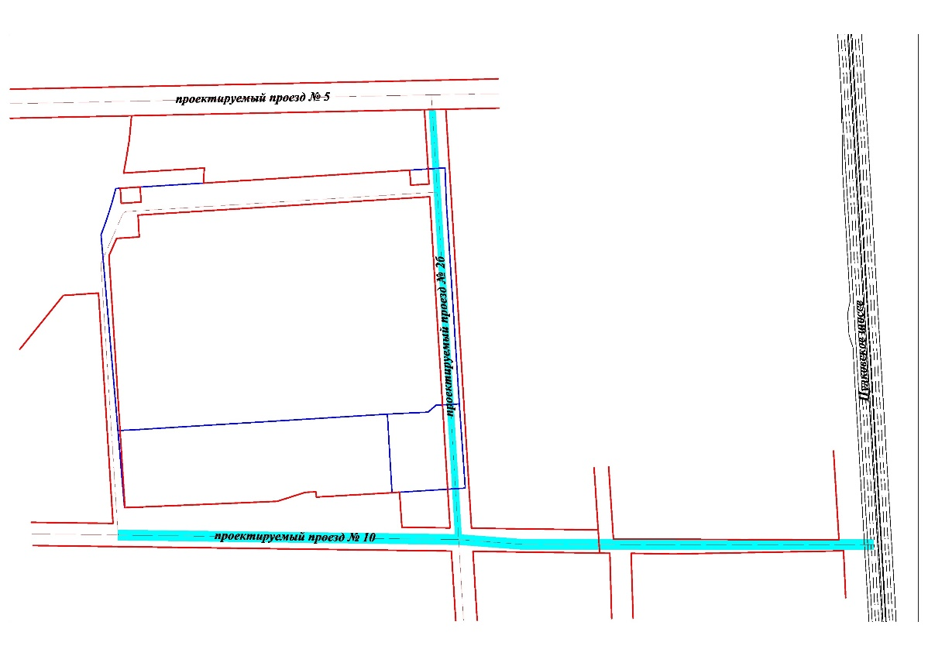
Данные по ограничениям - границам УДС и красным линиям показаны в Приложении №1 «Схема планировочного решения развития территории земельных участков» (синим цветом) и в Приложении №2 «Общая схема планировочных ограничений» (желтым цветом).

3). Санитарно-защитная зона ОСПС.
Для очистки ливневых стоков квартала на смежном участке расположены и проектируются ОСПС – очистные сооружения поверхностного стока. Сооружения представляют собой подземные сооружения и резервуары. В Приложении № 3 указано размещение ОСПС на территории по ППТ и показана зона ССЗ от границы формируемого участка, примыкание к северо-западному углу участка Лит Ф. Площадь ограничений СЗЗ ОСПС по земельному участку литеры Ф – 4657 кв.м.
На покупателя будут наложены ограничения – при проектировании учесть санитарно-защитную зону от ОСПС и не размещать объекты жилой застройки в её границах.
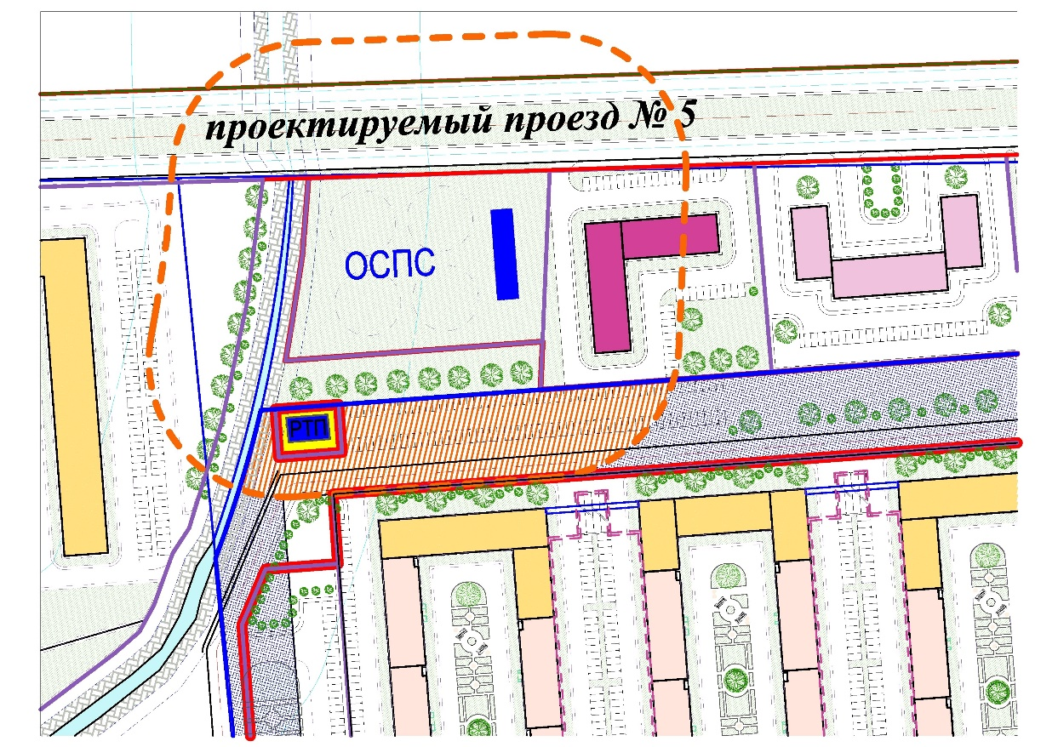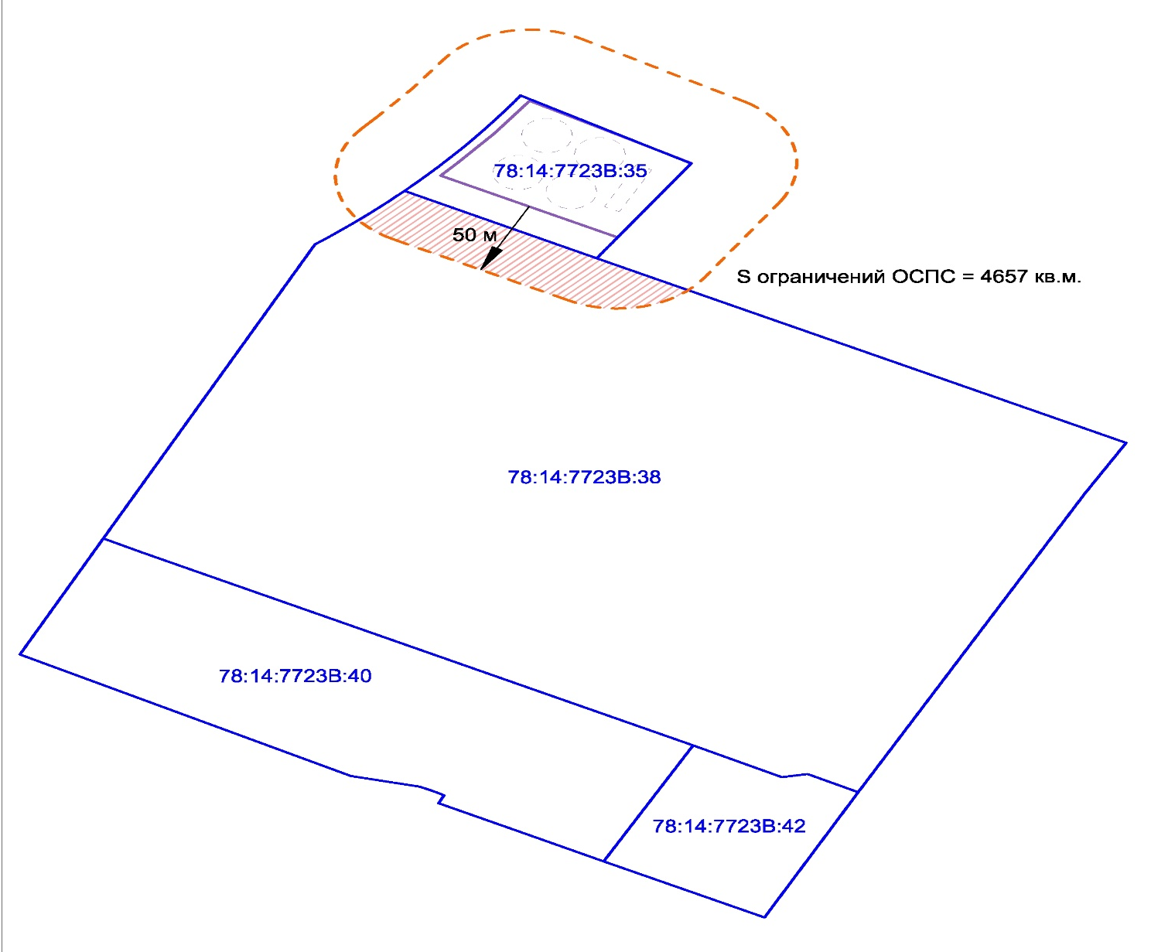
4). Участки под РТП (ТП) (Приложении № 4)
Для размещения объектов энергоснабжения территории в границах участка Лит Ф сформированы три участка предусмотренные для установки РТП и 3-х ТП. Участки выделены оранжевым цветом и находятся в северо-западном, северо-восточном и юго-восточном углах участка Лит Ф. Данные участки должны быть по результатам межевания переданы продавцу безвозмездно для размещения на них РТП и ТП.
Площадь ограничений (земельных участков) РТП – 410 кв.м., ТП – 376 и 271 соответственно.

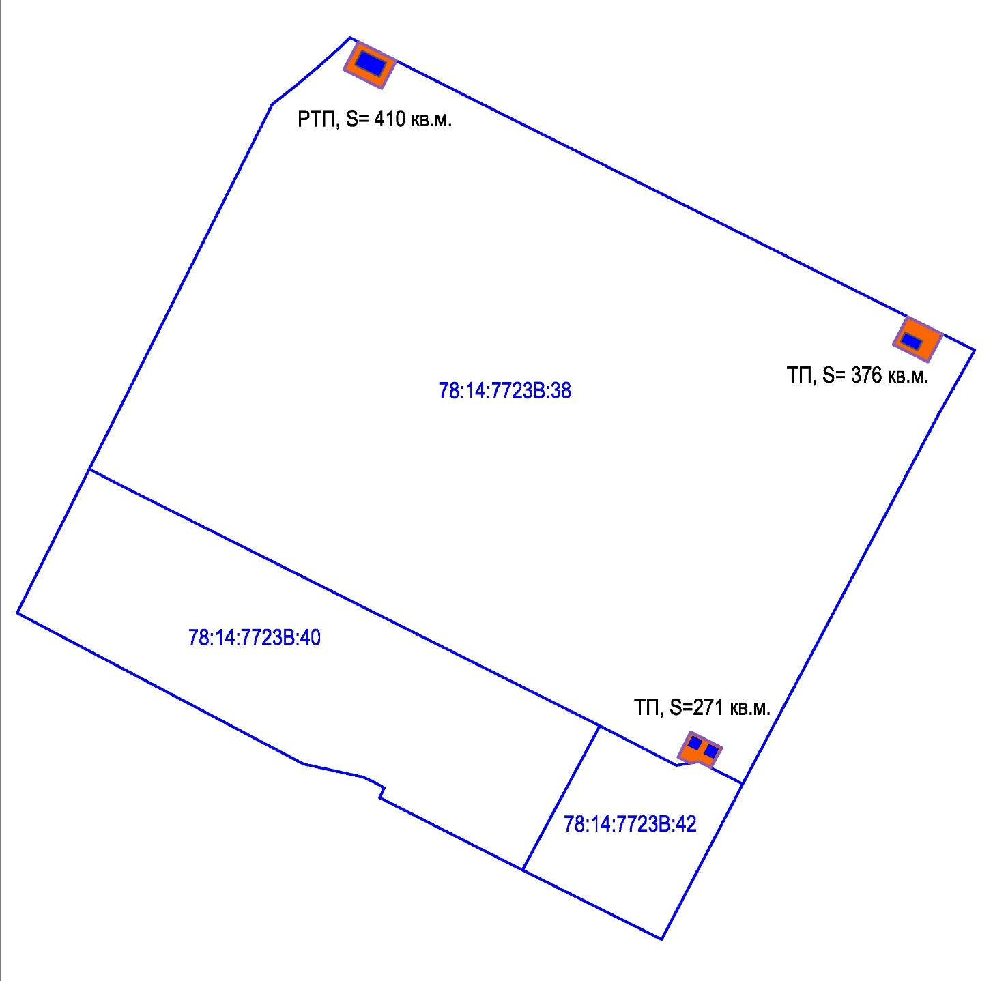

5). Выделить продавцу безвозмездно из участка Лит Ф земельный участок площадью 4813 квадратных метров, расположенных в Санитарно-Защитной Зоне 4-й Московской Котельной для строительства многоуровневого паркинга для обеспечения расчетными парковочными местами необходимыми для жилой застройки в 3-м квартале (не входящих в данную сделку), Участок показан в Приложении №1 «Общая схема планировочных ограничений» -заштрихованный на схеме оранжевым цветом. Так же расположение участка и объекта застройки – многоэтажный гараж на 300 м/мест указан на Схеме, расположенной на 3 листе настоящего коммерческого предложения (примыкает к участку ТП в юго-восточном углу участка Лит Ф.).

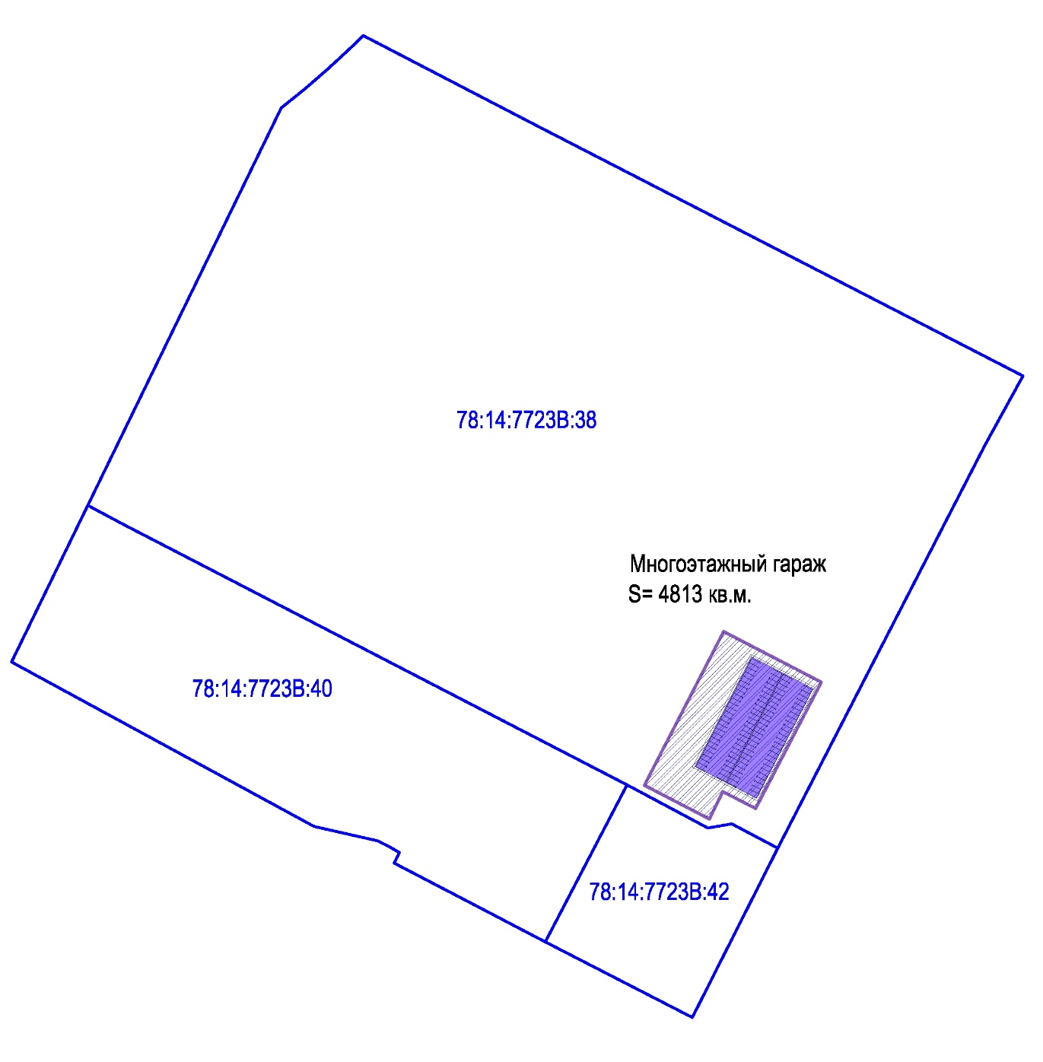

6). Покупатель обязан спроектировать застройку на участках таким образом, чтоб у продавца была возможность прокладки инженерных коммуникаций (теплотрасса, водоснабжение/водоотведение, кабельные линии) обеспечивающих остальную часть квартала, по западному краю участка 35 и западному и северному краю участка Лит Ф. Как показано на участках ниже – синяя штриховка. Расположение и границы зоны указаны в Приложении №1 «Общая схема планировочных ограничений» (заштриховано синим цветом).
7). Покупатель обязан приобрести права на электрическую мощность (ориентировочно 2,5-3 МВт в соответствии с расчетами потребления), а Продавец передать на принадлежащих ему ячейках ПС 110-10 «ЦВЕТЫ» по цене не выше 25-26,5 тыс.руб./кВт, либо по цене 30-33 тыс.руб./кВт на РТП-ТП, либо 36-42 тыс.руб./кВт. на ГРЩ. Продавец обеспечивает строительство РТП/ТП и подключение в оговоренные сторонами сроки.
ОБЯЗАТЕЛЬСТВА Продавца :
Продавец берет на себя обязательство переуступить Покупателю соответствующую мощность водоотведения и водоснабжения. По тарифам подключения Водоканал.
Продавец берет на себя обязательство выделить и передать Городу Санкт-Петербургу участок для строительства СОШ. Совместно с Покупателем профинансировать строительство СОШ в оговоренных пропорциях в п 1 данного предложения для передачи ее впоследствии Городу Санкт –Петербургу.
Продавец обязуется перед Покупателем выполнить, все иные обязательства, взятые на себя перед Городом Санкт-Петербургом в соглашении, подписанном с КС - Приложение №10. (как то: передать участки и под строительство медицинских учреждений, ДДУ, школ и т.д.) в оговоренные с Комитетом по строительству СПб сроки и согласованных объемах.

Приложение № 1- «Общая схема планировочных ограничений»;
Приложение № 2– ТУ на Электричество;
Приложение № 3- ТУ на Теплоснабжение ГУП ТЭК СПб;
Приложение № 4 - Договор и ТУ на Водоотведение и Водоснабжение.
Приложение № 5 – Соглашение с КС (на ДДУ и СОШ);
Приложение № 6 - Соглашение с КУГИ (на СОШ);
Приложение № 7 – Комитет по строительству СПБ – Ориентировочная сметная стоимость объектов социальной инфраструктуры на январь 2015 года.

Приложение № 1
к Коммерческому предложению.

Общая схема планировочных ограничений

